ATIVIDADE DE AMPLIAÇÃO 11
Retângulos

NOME: ______________________________________N.º: ______ TURMA: _________ DATA: ____________

- Observa a tabela e marca com uma cruz (X) o retângulo que tem 26 cm de perímetro e 36 cm² de área.
 |  | Comprimento | Largura
 | Retângulo 1 | 9 cm | 4 cm
 | Retângulo 2 | 10 cm | 3 cm
 | Retângulo 3 | 12 cm | 3 cm
 | Retângulo 4 | 18 cm | 2 cm

- Calcula a área deste azulejo quadrado com 60 cm de perímetro.
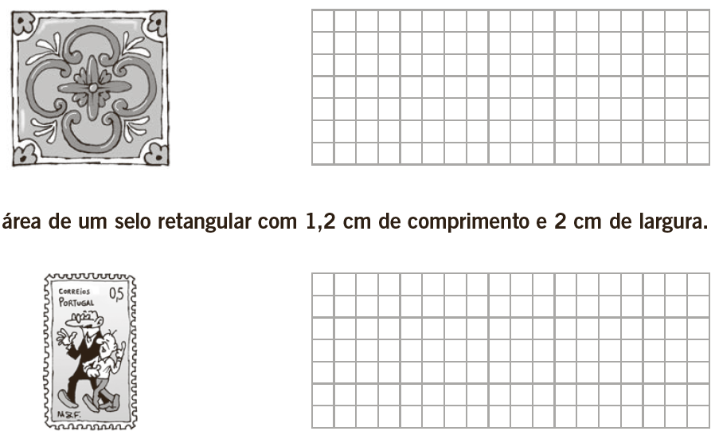
- Calcula a área de um selo retangular com 1,2 cm de comprimento e 2 cm de largura.
- Calcula quantos centímetros quadrados de cartão faltam para fazer esta caixa. A caixa mede 24 cm de altura por 46 cm de largura e a tampa e a base são retângulos com 16 cm de comprimento por 10 cm de largura.
